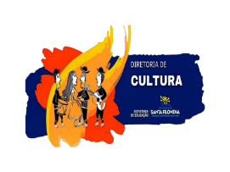A prefeitura municipal de Santa Filomena através da secretaria de educação e diretoria de cultura, realizou em 23 de Junho de 2024 a 23ª jecana no distrito do Socorro, com excelente participação popular, e competitiva. A nossa tradição com premiação de 1º ao 4º prêmio mais 4 rodadas para animais não classificados, para estimular o esporte em nosso município.

1º Lugar $1.300,(mil e trezentos reais)

2º Lugar $ 700,00,(setecentos reais)

3º Lugar $ 400,00,(quatrocentos reais)

4º Lugar $ 200,00,(duzentos reais)

Mais quatro rodadas para animais não classificados no valor de 100 reais para cada, somando assim 400,00,(quatrocentos reais)

Total em prêmios $ 3.000,00,(três mil reais).